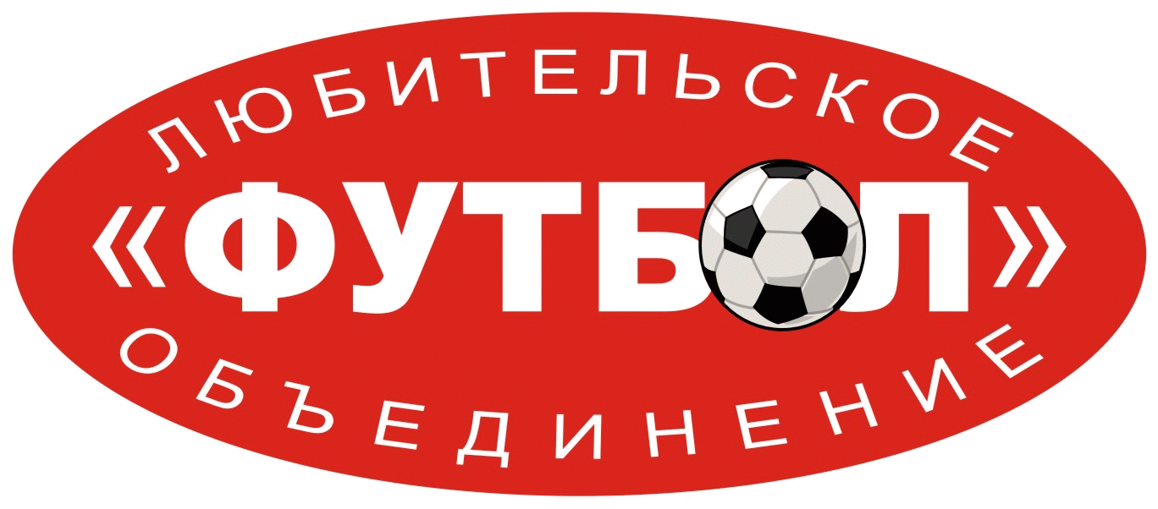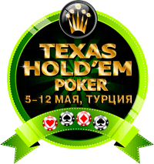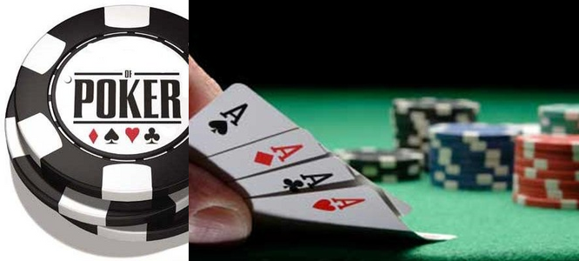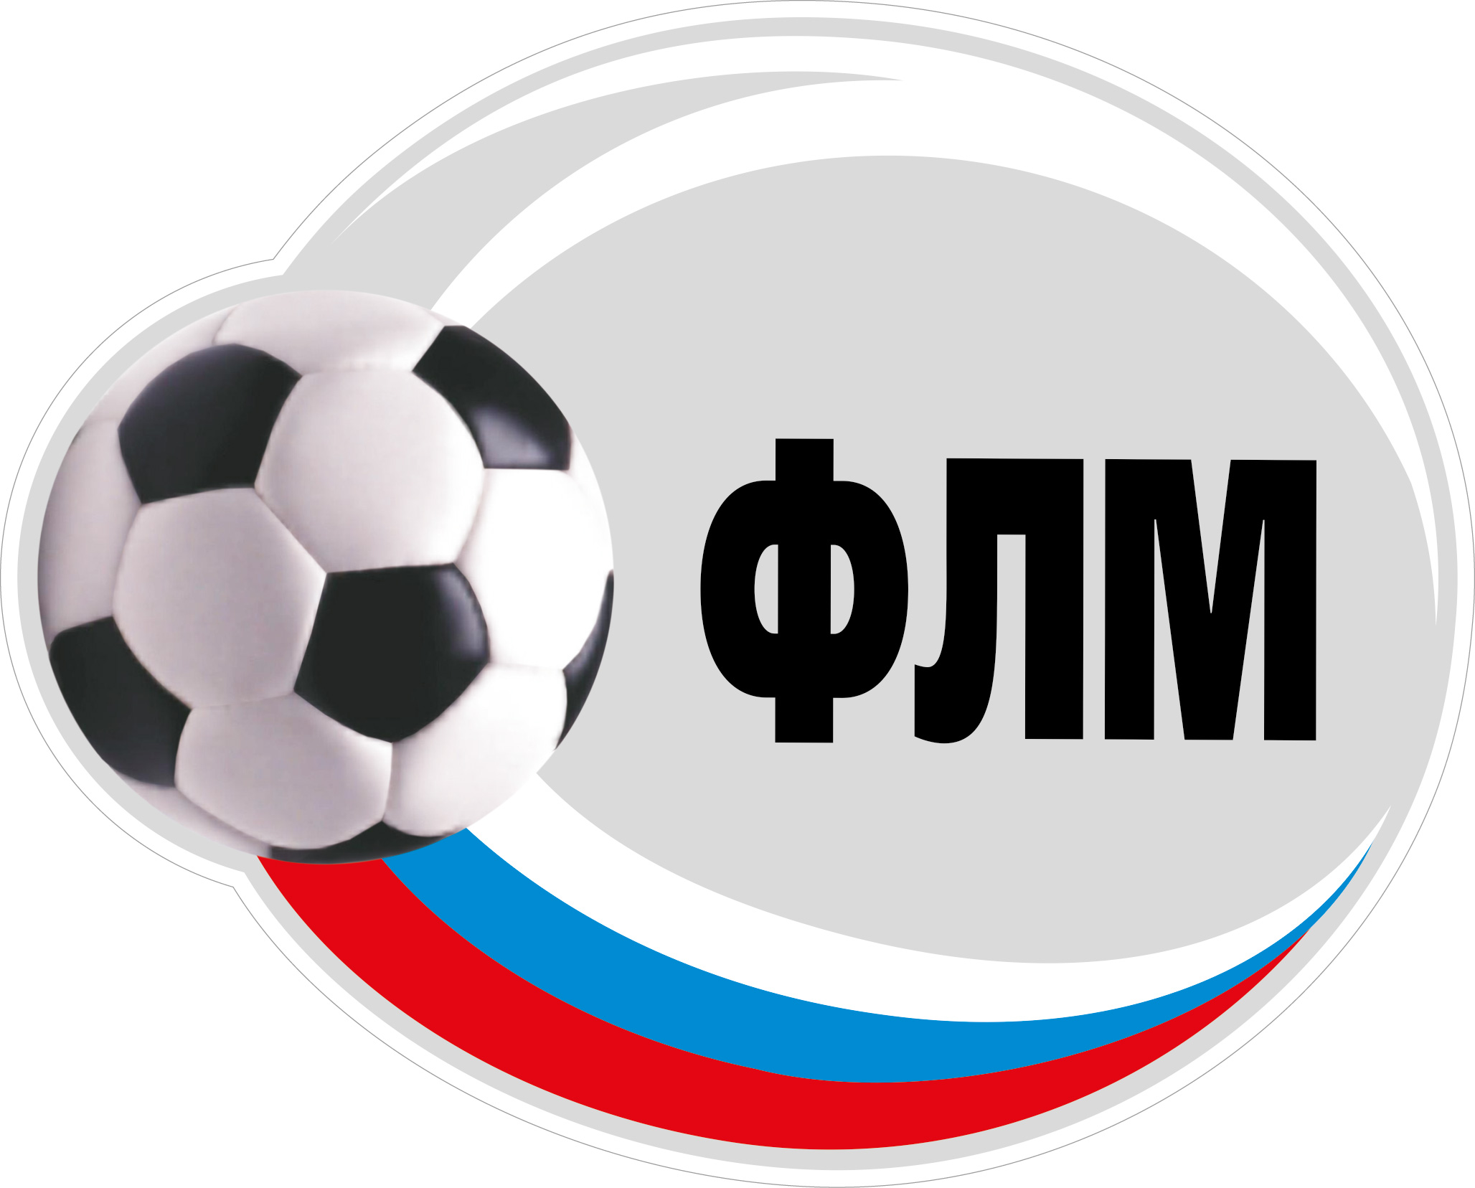

Регламент POKER CUP «ЛО ФУТБОЛ» 2013 года.
Вступительный взнос 100$. 2 игрока с каждого отборочного турнира выходят за финальный стол. Игроки, которые не вышли за финальный стол, заняв в отборочном турнире места ниже 2-го, имеют право при наличии вакантных мест сразу оформить своё участие в последующем отборочном раунде, заплатив установленный регламентом взнос 100$.
За одним игровым столом могут находиться одновременно до 8 игроков.
Игрок обязан смотреть свои карты над столом, а держать свои карты только на столе.
Игрок, делая то или иное действие за столом, обязан сопровождать его голосовым комментарием: «Фолд», «чек», «колл», «рейз», «олл-ин» и т.д.
Игрок, который после раздачи карт или по ходу игры принял решение продолжить игру, ведёт её в соответствии с Правилами кубка.
Игрок, который после раздачи карт или по ходу игры принял решение не продолжать игру, говорит: «Фолд» и кладёт свои карты на центр стола.
Игрок сказав: «Чек», «колл», «рейз», «олл-ин» и т.д. поставив свои фишки перед собой, или сказав: «Фолд», поместив свои карты на центр стола, не имеет права изменить своё решение.
Большой блайнд начинается с 2-х фишек. При участие в игре 6-ти игроков большой блайнд возрастает через каждые 6 раздач (7-ми игроков – 7 раздач, 8-ми игроков – 8 раздач) и с каждым повышением становится равным 4, 6, 10, 14, 20, 30, 40, 60 фишкам соответственно.
Для удобства подсчёта фишек «Ведущим игры» и более динамичной игры «блайнды» и «ставки» аккуратно выставляются игроками стопками перед собой.
В целях упрощения процедуры ставок (в кубке примут участие игроки, которые только начинают играть в покер) все фишки будут одного достоинства вне зависимости от цвета, таким образом, размеры «стеков» игроков по отношению друг к другу будут измеряться количеством фишек.
В случае ошибки «Ведущего игры» при раздаче карт колода тусуется и раздача карт производится повторно. Если при раздаче карта случайно открылась, то игрок может потребовать заменить её. В этом случае сначала завершатся раздача, а затем происходит замена. Игроку из колоды выдаётся нижняя карта, чтобы не нарушать последовательность расклада «флопа», «тёрна» и «ривера».
Запрещено участие игроков, которых нет в списках Фестиваля!

ВНИМАНИЕ!

Игроки могут зарегистрироваться на участие в кубке у руководителя делегации Фонда «Любительского мини-футбола» (ФЛМ) Сергея Пирязева:
- 5 мая по прибытии в отель.
- 6 мая в амфитеатре на церемонии открытия фестиваля после проведения жеребьёвки ветеранской лиги (44+).
- 7 мая в 18.00 перед жеребьёвкой отборочных этапов кубка в холле отеля (если до этого времени останутся вакантные места).
Правила:
Игра начинается с определения «Ведущим игры» номинального дилера в текущей игре (баттон). «Баттон» меняется перед началом каждой игры по часовой стрелке.
Перед началом каждой игры игрок, сидящий следующим после «баттона» почасовой стрелке, ставит «малый блайнд», игрок, сидящий после малого блайнда почасовой стрелке, ставит «большой блайнд».
«Ведущий игры» мешает колоду и раздаёт карты вместо игрока, сидящего на «баттоне», начиная с игрока, сидящего на малом «блайнде». Каждый игрок получает по две карты в закрытую (префлоп), следует круг торгов, который начинается с игрока, сидящего сразу после «большого блайнда» по часовой стрелке.
«Ведущий игры» убирает (сжигает) одну верхнюю карту из колоды и производит раздачу. На стол кладутся три общие карты в открытую (флоп). Ставки начинаются с игрока, сидящего по часовой стрелке после «баттона».
«Ведущий игры» убирает (сжигает) одну верхнюю карту из колоды и производит раздачу. На стол кладётся четвертая общая карта в открытую (тёрн). Ставки начинаются с игрока, сидящего по часовой стрелке после «баттона».
«Ведущий игры» убирает (сжигает) одну верхнюю карту из колоды и производит раздачу. На стол кладётся пятая общая карта в открытую (ривер). Ставки начинаются с игрока, сидящего по часовой стрелке после «баттона».
В целях поддержания динамики игры игроку на принятие решения отводится 1 минута.
Первым карты открывает игрок, сидящий по часовой стрелке после «баттона».
Целью игры является выиграть банк.
1. Собрать наилучшую комбинацию среди игроков, сочетая любые пять карт из семи: двух своих и пяти общих.
Если у обоих игроков на руках карта идентичная с одной, двумя картами из пяти общих находящихся на столе, то победителем становится тот, у кого старший «кикер» (при одинаковых «кикерах» происходит раздел банка).
2. Имея слабую комбинацию или не имея таковой вообще выиграть банк «блефом».
Перерыв.
1. После каждого часа игры предусмотрен 10 минутный перерыв.
2. Игрок может воспользоваться дополнительным перерывом. В этом случае во время его отсутствия перед каждой раздачей «Ведущий игры» забирает из «стека» фишки равные текущему «большому блайнду».
При опоздании игрока к началу игры, когда наступит его очередь ставить «малый блайнд», а затем «большой» из его стека будут автоматически выставляться фишки, а карты отправляться в «фолд».
7 мая. Холл отеля. Жеребьёвка кубка. 18.30. Отборочные турниры. 1-й 20.00, 2-й 21.30, 3-й 23.00.
8 мая. Финал. 20.00.

Призы:
большой кубок и 50% призового фонда – победителю кубка!
малый кубок и 20% призового фонда – финалисту кубка!

Кубок проводится в соответствии с принципами «Fair play»!
Штрафные санкции:

В случае нарушения принципов «Fair play», регламента, правил кубка и общепринятых человеческих норм поведения к игроку будут применены штрафные санкции! «Ведущий игры» или Главный судья имеет право показывать жёлтую и красную карточку.
Игрок, получивший красную карточку, покидает стол, его фишки выбывают из общей игры.
Игроку, не прибывшему на игру либо по какой-то причине решившему прервать её либо не прибывшему за игровой стол после 10 минутного перерыва либо удалённому из-за игрового стола, денежный взнос не возвращается.
В случае спорной ситуации решающее слово остаётся за Главным судьёй. После его решения претензии и протесты не принимаются!

Жёлтая карточка (игрок получает предупреждение):

- Игрок находится в состоянии алкогольного опьянения, которое не позволяет соперникам динамично вести игру.
- Игрок держит свои карты не на столе.
- Игрок затягивает течение игры теми или иными действиями.
- Игрок оставил заметку на карте.
- Игрок произвёл плевок.
- Игрок нецензурно/оскорбительно выражается, жестикулирует, унижая честь и достоинство (соперника, болельщика, Главного судью, «Ведущего игры» и других окружающих).
- Игрок угрожает словом или действием (сопернику, болельщику, Главному судье, «Ведущему игры», другим окружающим).
- Игрок бросает фишки, деформирует карты, мешает соперникам вести игру и производит иные неадекватные действия.
- Игрок касается карт: «Ведущего игры», соперников, сброшенных в «фолд».
- Игрок касается фишек: Соперников либо находящихся на столе (все уточнения и подсчёты производит «Ведущий игры»).
- Игрок демонстрирует словом или жестом неодобрительное отношение к «Ведущему игры», Главному судье (высказывает недовольство, выражает несогласие, критикует принятые решения «Ведущим игры» или Главным судьей).
- Игрок систематически нарушает Правила кубка.

Красная карточка (игрок удаляется из-за стола и завершает выступление в кубке):

- Игрок получил 2-ю жёлтую карточку.
- Игрок испортил карты, фишки или другой инвентарь.
- Игрок предпринял попытку нечестной игры (жульничество, обман и т.д.)
- Игрок отказался продолжить игру.
- Игрок ведёт себя агрессивно.
- Игрок предпринял попытку физического воздействия в отношении (соперника, болельщика, Главного судьи, «Ведущего игры» и других окружающих).
- Игрок оказал физическое воздействие, толкнул, ударил (соперника, болельщика, Главного судью, «Ведущего игры» или другого окружающего).
- Игрок несёт ответственность за нарушения своих болельщиков, которые приравниваются к нарушениям самого игрока. За нарушения своих болельщиков игрок может получить жёлтую или красную карточку и быть удалён с кубка!

Уважаемые игроки!

Карточные игры являются азартными в них можно и нужно выражать свои эмоции, но в рамках общепринятых человеческих норм поведения. Да будет вам известно, что на футбольном поле, в бане, за карточным столом все равны: Рабочие и бизнесмены, работники правоохранительных органов и их оппоненты, люди молодого и пожилого возраста! Вы дали согласие и поставили свою подпись под тем, что безоговорочно согласны с Регламентом, Правилами и Штрафными санкциями кубка, поэтому давайте уважать друг друга и получать удовольствие от прекрасной игры, название которой покер! Желаю игрокам, не дошедшим до финального стола и «хедз-апа» мужественно держать удар и готовиться к следующему кубку, чтобы попытаться взять реванш и пусть победит сильнейший или наиболее удачливый, что тоже немало важно!
Термины:

All-In (олл-ин) Означает поставить в банк все свои фишки. Также может означать, что Вы поставили все свои фишки, но после Вас игроки продолжают делать ставки. В этом случае Вы можете выиграть только ту часть фишек, которая была добавлена в банк до Вашей ставки плюс Ваша ставка плюс коллы Вашей ставки. Например, если в начале раздачи Вы поставили в банк свои последние 10 фишек и трое игроков сделали колл, образовав банк 40 фишек, то независимо от того, какие ставки будут в последующих раундах, Вы можете выиграть только 40 фишек. Остальные игроки сражаются как за главный банк 40 фишек, так и за побочный банк, который формируется из дополнительных ставок.
Big Blind (большой блайнд) Большая обязательная ставка, которая делается до сдачи карт. Большой блайнд - это позиция через одного игрока слева от баттона, который определяет номинального дилера раздачи. Большой блайнд в два раза больше малого.
Button (баттон) Маркер или диск, который перемещается по часовой стрелке после каждой раздачи, отмечая игрока, который является номинальным дилером. В играх с «Ведущим игры», баттон указывает на игрока, который ходит последним.
Call (колл) Ход, уравнивающий последнюю ставку или рейз.
Check (чек) Если Вы еще участвуете в раздаче, настал Ваш черед ходить, и до Вас никто не делал ставок, Вы можете сделать «чек», не делая при этом ставки, но и не отказываясь от участия в раздаче. После этого ход передается следующему игроку. Делая «чек», Вы сохраняете право на «колл» или «рейз» всех последующих ставок, которые будут сделаны в этом раунде торгов.
Flop (флоп) Первые три общие карты помещаются в центр стола лицом вверх. Флоп сдается сверху колоды после сжигания одной верхней карты.
Fold (фолд) Сброс карт в отбой и завершение участия в раздаче. «Ведущий игры» также может сбросить Ваши карты, если в момент Вашего хода Вас не было за столом.
Heads Up (хедз-ап, один на один) Когда в раздаче или турнире остается два игрока.
Kicker (кикер) Вторая ваша закрытая карта, если первую Вы использовали вместе с картами борда для формирования комбинации. Ваш кикер будет сравниваться с кикерами противников, если Вы соберете равносильные комбинации. Банк достанется игроку со старшим кикером. Например, если и у Вас, и у противника туз на руках и туз на борде, то выигрывает тот, у кого вторая карта (кикер) окажется старше. Однако если у одного игрока туз и 2, у другого туз и 3, а на борде туз, дама, 10, 8 и 6, то игроки разделят банк, поскольку у них будут идентичные пяти карточные комбинации.
No-Limit (безлимитный) Структура ставок, используемая чаще всего в техасском холдеме.
В играх с этой структурой можно сделать сразу любую ставку вплоть до всех фишек (олл-ин).
Raise (рейз) Такая ставка должна быть больше предыдущей ставки. Например, если противник ставит 10 фишек, то вы должны сделать рейз не меньше чем на 10, поставив в сумме 20 фишек (колл 10 и рейз 10).
River (ривер) Последняя общая карта. Также называется пятой улицей. Ривер сдается сверху колоды после сжигания одной верхней карты.
Turn (терн) Четвертая общая карта. Также называется четвертой улицей. Тёрн сдается сверху колоды после сжигания одной верхней карты.

Главный судья POKER CUP «ЛО ФУТБОЛ» 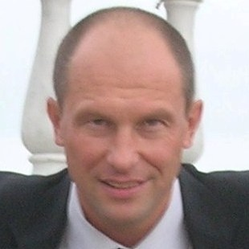
Президент ФЛМ Сергей Пирязев
Телефон: 8-963-666-0-777
Почта ФЛМ: flm2006@rambler.ru
Сайты ФЛМ: флммосква.рф и www.flmuvao.ru

